项目日志

**本项目日志时间为第二周（9.5~9.9.10）**

**Day1：项目进展如下：**

**召开本周第一次项目会议，确立本周网站还需改良的部分。确认本周时间安排和人员分工。与UI设计师、技术总监合作完成项目计划v2.0（包括设计文档）。**

**1、网站还需改良的部分：**

绘制网站LOGO；

完成剩下未做网站的HTML基本制作，确认超链接完整：

完成Terms；

完成History的21st部分；

完成About Us的部分；

完成Tech、App下的二级导航部分；

完成LOGO的“返回首页部分”

确认所有网页的超链接完整。

完善网页内容的文字部分(删减增添必要的文字)；

**2、本周目标：**

完成“基本”的CSS网站样式设计，网站有基本的视觉样式，有完善的网站导航结构

**3、本周时间安排：**

Day1—Day2：完成项目计划2.0和设计文档。开始修复网站。

Day3—Day4：修复问题，完善网页，增添内容。

Day5—Day6：根据设计内容调整CSS样式。测试网站界面。并提交。

**4、本周成员分工：**

项目经理：完成项目计划2.0，整合设计文档。负责网站Application下military、education、entertainment页HTML的修复和完善。根据设计调整这3页的CSS样式。

技术总监：与UI设计师完成设计文档，负责主页、History页、Contact页、Application下的sport页的HTML的修复。根据设计调整这4页的CSS样式。测试所有的网站页面，保证代码的规范性和复用性，保证图片、文件夹命名合理。

UI设计：与技术总监负责完成设计文档，负责Technology下5页的HTML的修复。根据设计调整这5页的CSS样式。

网站编辑：负责网站的内容精校，团队的日志整合。负责Terms、About Us和Application下Films的修复。根据设计调整这3页的CSS样式。

以上为第一天会议记录的整理。

**Day2：项目进展如下：**

**参考其他高分组的项目计划，修缮项目计划格式、在项目计划中增加前期分析、功能定位和第二、三期的日程表。项目计划v2.0基本完成，UI设计师和技术总监于今天晚些时候完成设计文档，统一交给CIO进行整理和合并。CIO另外进行了项目可能追加内容的整理和筛选。**

**项目计划内容追加如下：**

1. 网站的前期分析、目的及功能定位

（一）前期分析

本组成员四人，其中王元玮任组长，有着HTML和CSS设计网页的基础，也曾担任各类学校实践项目的组长，有能力主持项目计划的制定、每周的例会，完成项目进行情况的实施监督。

程大治，有着自己的个人主页，熟悉网页前端开发，有能力帮助需求设计人员完成设计，能够解答来自程序员、美工的各种技术问题，并自己参与网站的建设。

管蔚然，熟悉文档编辑排版与制作，有细心耐心测试整个网站，对于网站中结构的把握到位，能负责网站内容的质量，确定样式规范并维护网站。

李东，有着多年视频制作和图片制作经验，能够根据需求设计文档创作图像化的网页效果，能熟练掌握PhotoShop等图向处理工具。能负责担任美工和UI设计。

经过人员能力分析，我们选定网站规模在15-20个HTML页面，制作周期为三周。这正好是我们技术所能概括到的范围。

（二）目的及功能定位

本网站目的为宣传和展示。

旨在向浏览者提供详细且生动的VR资料，网站下设多个子版块丰富内容。

网站暂定英文网站，这让用户能够对于一些由国外开发设计的设备有着更原汁原味的感受。

**网站内容增加方面：**

6 Products

6.1 Several VR devices in the market 市场上的VR设备

6.2 Comparison of VR devices 几种设备间的比较

**项目架构图追加：**

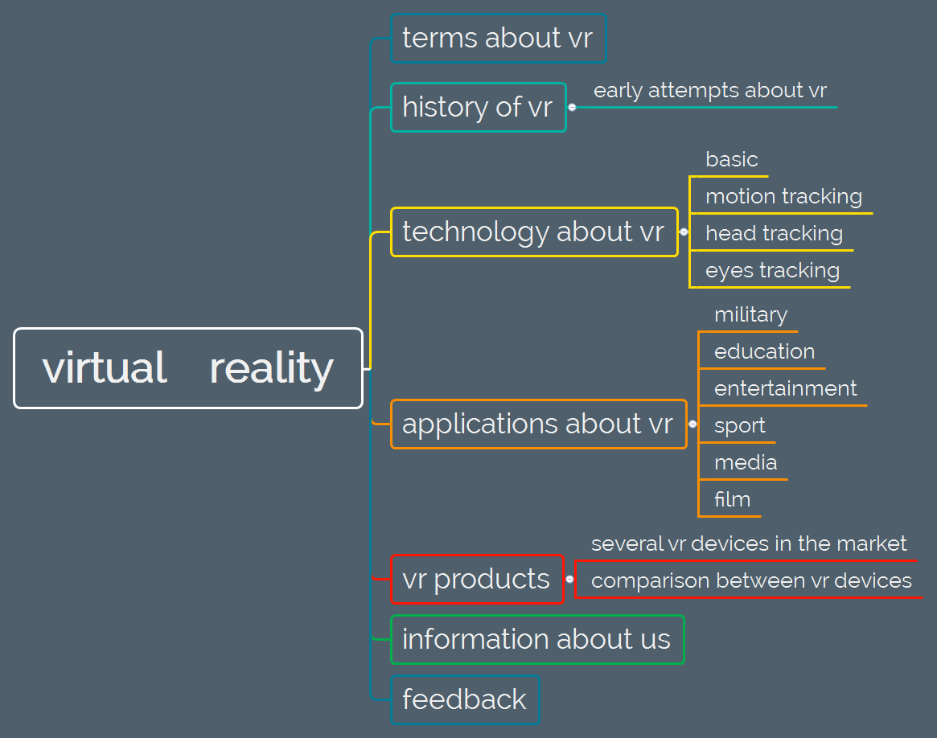

**以上为第二天的成果整理**

**Day3：项目进展如下：**

**UI设计师完成了网站的LOGO的多个雏形，通过会议表决使用如下LOGO。**

**技术总监完成LOGO的“回到首页”超链接。**

**项目经理和UI设计师分别完成Application和Technology部分下的二级导航栏部分，效果如下图所示。**

**CIO提交项目计划并完成Terms部分，对所有网页的超链接进行测试。**





**Day4：项目进展如下：**

**今天在网页设计课上，老师对我们的网站进行了评价，并提出了一些意见如下：**

老师建议：

header导航栏文字稍微下移会更好看，

导航CSS选择器应使用ID，

CSS应有注释负责分类整理，

二级导航在选中时最好不要闪动，

各级页面文字图片要对齐，

文字最好不好居中放置，

contact页面的选择按钮在文字前面，按钮需要从新排版

针对这些意见，我们开始了对网站的修复和完善。

项目经理修复了Application下各页面的CSS布局和文字居中问题。以及二级导航的闪动问题。

技术总监修复了Terms的布局和文字问题。

UI设计师修复了Technology下各页面布局、文字和导航栏闪动问题。

网站编辑开始整合团队的个人日志。

**Day5：项目进展如下：**

**继续修改网页问题：**

项目经理注释了CSS文件，修改导航不使用ID的问题。

技术总监从新整合contact页面布局，修复按钮问题。

UI设计师为AboutUs页面修饰图像照片。

**Day6：项目进展如下：**

**网站v2.0已经完成，网站编辑进行项目日志的整理和完善工作。**

**CIO提交网站和项目日志。**

**本周打分：**

王元玮：10分。召开本周第一次项目会议，完成会议记录。确认本周时间安排和人员分工。与UI设计师、技术总监合作完成项目计划v2.0（包括设计文档）。完成Application下六页的CSS布局和样式创作，创作二级导航栏，修复问题；对CSS进行整理和注释。

管蔚然：9.5分。完成项目可能追加内容的整理；完成网站站点地图；提交项目计划、项目日志和网站2.0，完成Terms页面，测试所有网页的超链接。

程大治：9.5分。与UI设计师完成设计文档，完成LOGO的返回主页效果。完成Terms页面、AboutUs页面、Contact页面的CSS布局和修复，修复按钮问题。

李东：10分。与程大治完成设计文档，撰写设计规范。绘制主页logo，完成Technology下5页的CSS布局和样式调整。为AboutUs页面每个人的图片进行处理。

**评分理由，这周由于工作被第一周完成的差不多了，任务并不是非常紧，但即使是这样，组员每人仍能按时参与讨论，并积极完成布置下去的任务。我们网站能够在第二周达到基本完成的样子，与这周每个人不松懈的意志有很大关系。其中管蔚然和程大治因为网站内容方面早已完成、技术方面基本制作成型的原因，这周任务安排不大，所以打9.5分。**